法院简介

景洪市人民法院成立于1957年8月，现有20个机关内设机构，分别为政治处、纪检组（监察室）、民事审判一庭、民事审判二庭、刑事审判一庭、刑事审判二庭、立案庭、司法技术科、行政审判庭、审判监督庭、司法行政装备管理局、办公室、司法警察大队、人民陪审员办公室、审判管理办公室、速裁庭、执行局。设3个派出法庭，分别为勐龙中心人民法庭、普文中心人民法庭、勐罕中心人民法庭。景洪市人民法院政法专项编制79名，实有人数76人；工勤人员编制5名，实有人数5人。少数民族39人，占总人数的51.3 %，30名法官（占39.5%）、10名司法行政人员（占13.2%）、36名审判辅助人员（占47.4%）。

景洪市人民法院成立以来，全体法官及其工作人员始终坚持党的领导，坚持社会主义法治理念，充分发挥宪法法律赋予的审判职能，坚持“以事实为依据，以法律为准绳”的办案原则和“人民利益至上、党的事业至上、宪法法律至上”的指导方针，努力践行“人民法官为人民”主题实践活动和“忠诚、为民、公正、廉洁”政法干警核心价值观，以提高办案效率为工作目标，全面开展审判、执行和其它工作，在审判人员少、案件量逐年递增的情况下，始终遵循社会效果和法律效果有机统一，使每个案件都经得起历史的考验。努力提升执法公信力，维护社会公平正义，加强队伍纪律作风建设和工作能力建设，围绕中心，服务大局，忠实履行中国特色社会主义事业建设者、捍卫者的神圣使命，为全力推进平安景洪、法治景洪、过硬队伍建设作出新的更大贡献。

1、景洪市人民法院是国家的审判机关，同时承担着严厉打击各类严重犯罪活动、强化执法监督、教育公民忠于祖国自觉遵守宪法和法律等艰巨任务。景洪县人民法院于1958年6月13日成立，1994年更名为景洪市人民法院。多年来景洪市人民法院认真执行依法审判、执行的职能作用，为维护和保障景洪市的改革开放、经济发展、民族团结和社会稳定作出了积极的贡献。近几年来，随着社会主义市场经济建设的不断发展和改革开放的不断深入，在商品交易和社会生活中各种纠纷案件不断增加，广大人民群众运用法律维护自身合法权利的法制观念也明显增强，人民法院受理的案件越来越多，从而使人民法院的审判工作变得更加繁重。目前景洪市人民法院仅有一个1987年初建成中型审判法庭，由于缺乏审判法庭，经常将办公室改为临时法庭进行开庭审理。这样的审判既不严肃，起不到审判的威严作用，也不利于法院审判工作的进一步发展。在当今社会、经济、文化快速发展的新形势下，景洪市人民法院基础设施建设显得极其薄弱，现有的审判法庭功能单一、设备过于陈旧，已远远不能满足新时期审判工作的需要。

针对景洪市人民法院基础设施落后、没有标准的审判和办公场所的现状，加快景洪市人民法院审判法庭基础设施建设已成为“十五”期间的一项重要工作。为了贯彻落实党的依法治国基本方略，根据云南省高级人民法院云高发[2000]29号文件精神和要求，本着因地制宜的原则。

2、按照《人民法院法庭建设标准》的要求，新建审判法庭占地面积17.26亩，建筑面积9689平方米，具有多功能的审判法庭和综合办公场所。为“依法治州”发展战略，更好地维护广大人民群众的合法权益，提高国家司法制度,创造良好的形象，促进社会和经济的发展，具有重大意义。

**历任院长情况**

景洪市人民法院成立至今，共有10任院长，他们分别是：

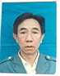罕定成，男，傣族，云南省景洪市人，1934年2月出生，1952年3月参加工作，初中学历，中共党员，1958年6月至1964年6月任院长兼党支部书记，审判委员会委员。现已退休。

刀天祥，男，傣族，任职时间：1964年6月至1967年3月；

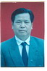岩燕，男，傣族，云南省景洪市人，1935年8月出生，1953年11月参加工作，初中学历，中共党员，1974年10月至1981年7月任院长兼党支部书记，审判委员会委员。现已退休。

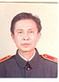刀新华，男，傣族，云南省景洪市人，1936年12月出生，1956年12月参加工作，小学学历，中共党员，1982年5月至1987年4月任院党组书记、院长，审判委员会委员。现已退休。

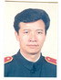岩甩，男，傣族，云南省景洪市人，1951年6月出生，1970年10月参加工作，大专学历，中共党员，1987年4月至1993年2月任院党组书记、院长，审判委员会委员。之后在西双版纳州政协工作，现已退休。

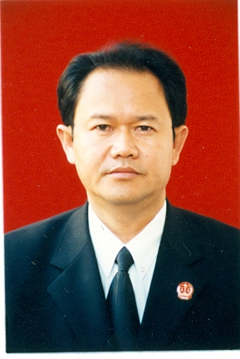岩罕旺，男，傣族，云南省勐腊县人，1957年2月出生，1975年8月参加工作，大学学历，中共党员，1993年3月至1997年5月任院党组书记、院长，审判委员会委员。现任云南省普洱市中级人民法院党组书记、院长。

IMG_262左璐，女，基诺族，云南省景洪市人，1961年6月出生，1982年7月参加工作，大学学历，中共党员，1998年3月至2002年3月任院党组书记、院长，审判委员会委员，四级高级法官。现任云南省西双版纳州中级人民法院行政庭庭长。

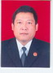李坤，男，傣族，云南省景谷县人，1963年1月出生，1979年11月参加工作，大学学历，中共党员，2002年3月至2005年9月任院党组书记、院长，审判委员会委员，四级高级法官。现在云南省人民检察院工作。

IMG_264范文忠，男，彝族，云南省墨江县人，1961年8月出生，1978年12月参加工作，大学本科学历，中共党员，2006年3月至2014年1月任院党组书记、院长，审判委员会委员，四级高级法官。现在西双版纳州司法局工作。

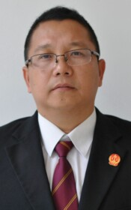魏炜，男，汉族，1973年1月生，云南省普洱县人，1995年9月参加工作，大学学历，中共党员，2014年1月任院党组书记、院长、审判委员会委员，四级高级法官。

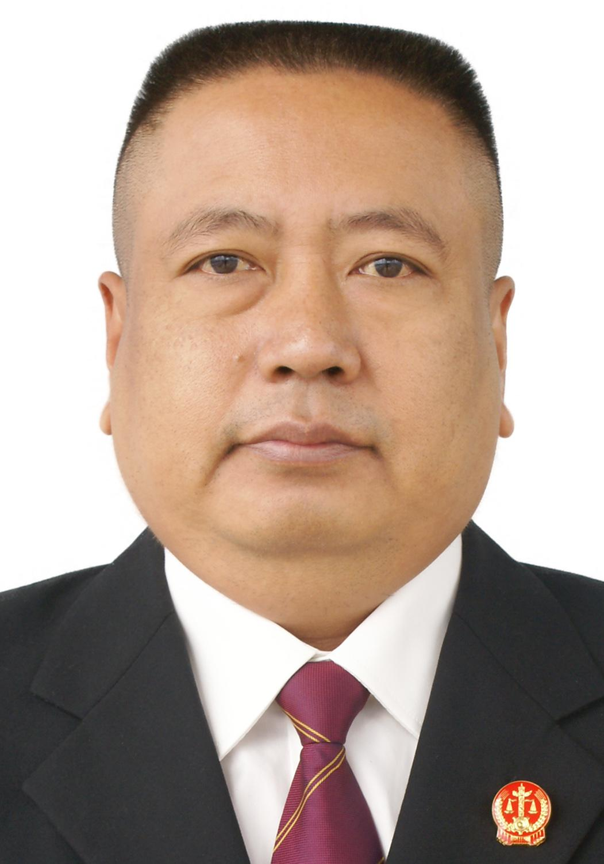李德智，男，哈尼族，1970年11月，云南省勐海人，1993年7月参加工作，大学学历，中共党员，2017年11月任景洪市人民法院党组书记，四级高级法官。

****历任副院长情况****

余  平，男，汉  族，任职时间：1961年2月至1967年4月

张斯雄，男，汉  族，任职时间：1974年1月至1977年6月

黄学友，男，汉  族，任职时间：1977年6月至1983年12月

江锡康，男，汉  族，任职时间：1981年10月至1986年12月

李永俊，男，汉  族，任职时间：1986年12月至1989年6月

沙布鲁，男，基诺族，任职时间：1988年8月至1997年7月

黄克斯，男，哈尼族，任职时间：1990年5月至1993年12月

候  平，男，哈尼族，任职时间：1994年6月至2008年10月

刀忠民，男，傣  族，任职时间：1997年7月至2005年12月

费大军，男，汉  族，任职时间：1998年10月至2000年12月

易高平，男，汉  族，任职时间：2001年2月至2003年6月

史亚奎，男，汉  族，任职时间：2003年8月至2008年11月

白  玲，女，傣  族，任职时间：2006年3月至2012年2月

李光明，男，傣  族，任职时间：2008年11月至今

李  格，男，哈尼族，任职时间：2008年11月至2015年12月

谢文生，女，傣  族，任职时间：2012年2月至今

郑成琼，女，彝  族，任职时间：2016年11月至今